Отчет за февраль группа «Брусничка»
В это месяце в нашей группе строились занятия и мероприятия по следующим тематическим неделям: «Где живет черепаха», «Рыбки в аквариуме», «Поздравляем папу», «Приглашаем гостей».
Первая неделя «Где живет черепаха». На этой неделе знакомство детей с черепахой, с ее повадками. Дети делают своих черепашек. Формирование элементарных представлений о свойствах песка.
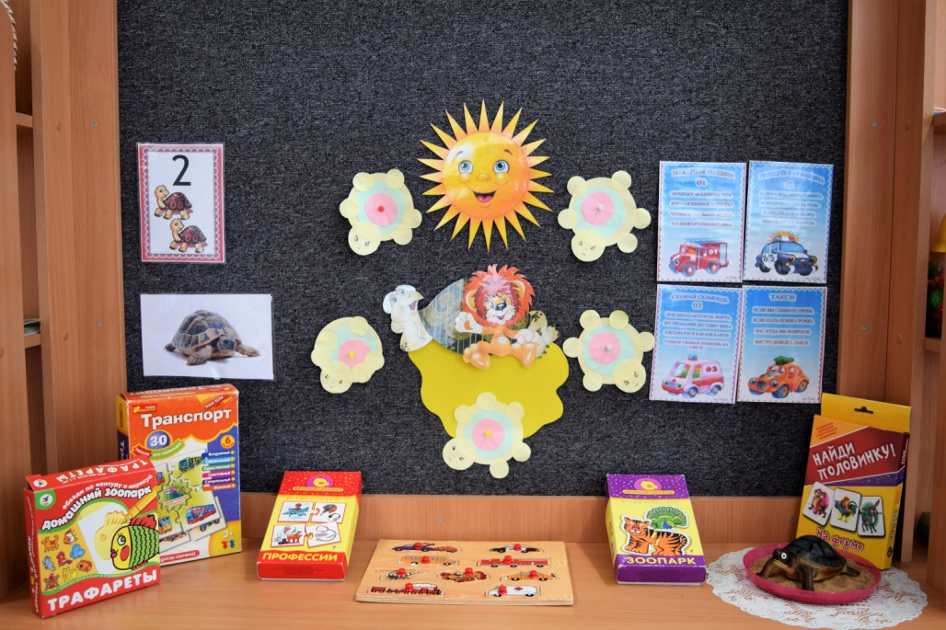
Так же на этой неделе рассматривание иллюстраций и просмотр видеофильмов о жизни черепах.
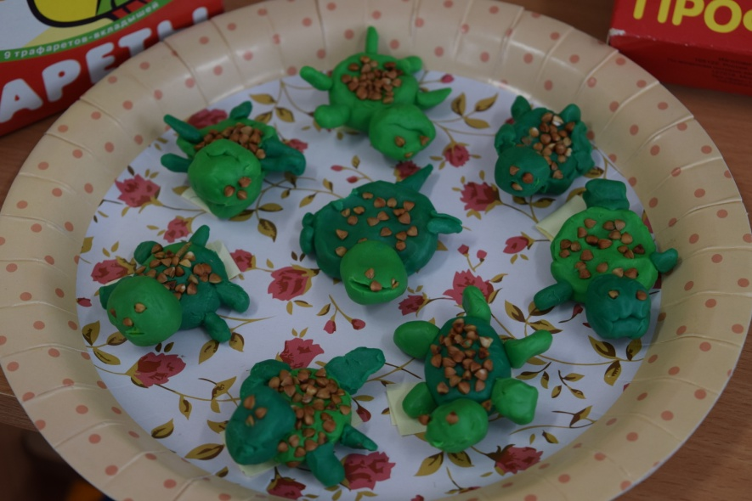

Учились делать аппликацию на тему «Львенок и черепаха», преобразовывать и достраивать композицию.
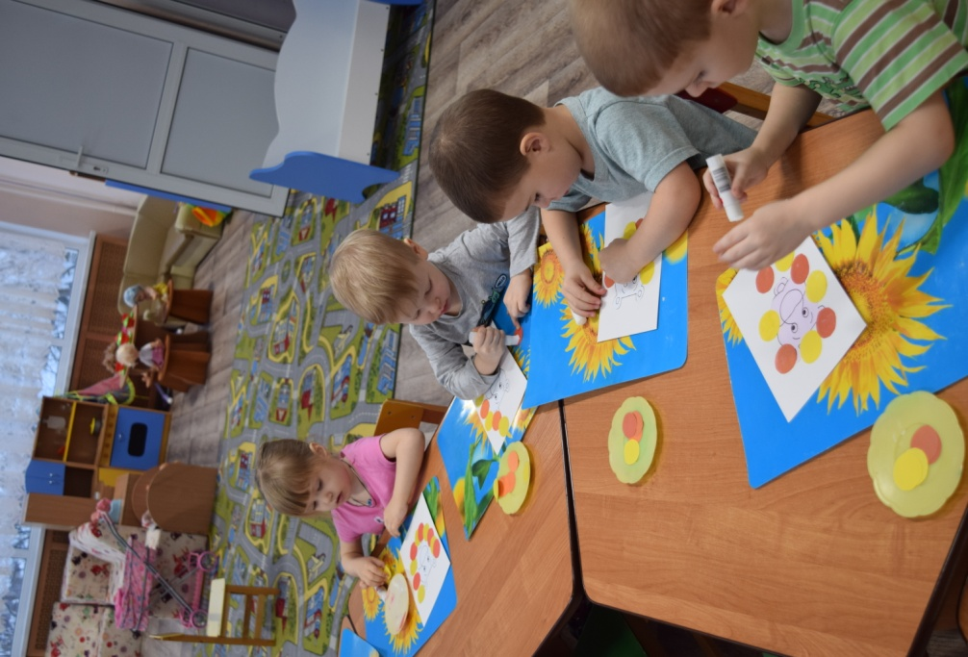

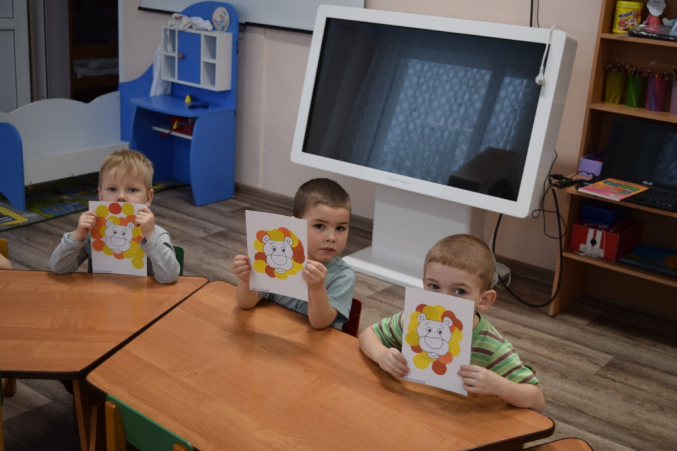

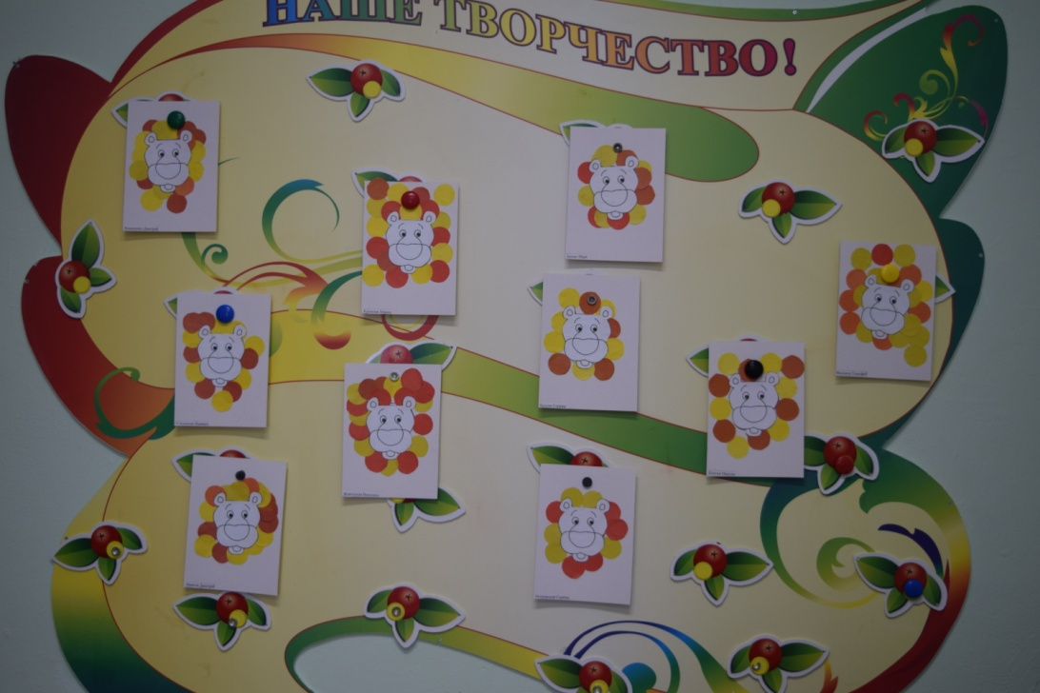
Вторая неделя «Рыбки в аквариуме». На этой неделе расширяем и обогащаем представление детей о живой и неживой природе. Дети знакомятся с рыбками и другими обитателями аквариума, рассматривают иллюстрации.
Третья неделя «Поздравляем папу». Эта неделя просвещенна к подготовке к «мужскому» празднику. Проводилась беседа с детьми о том, что они любят делать вместе с папой и дедушкой.
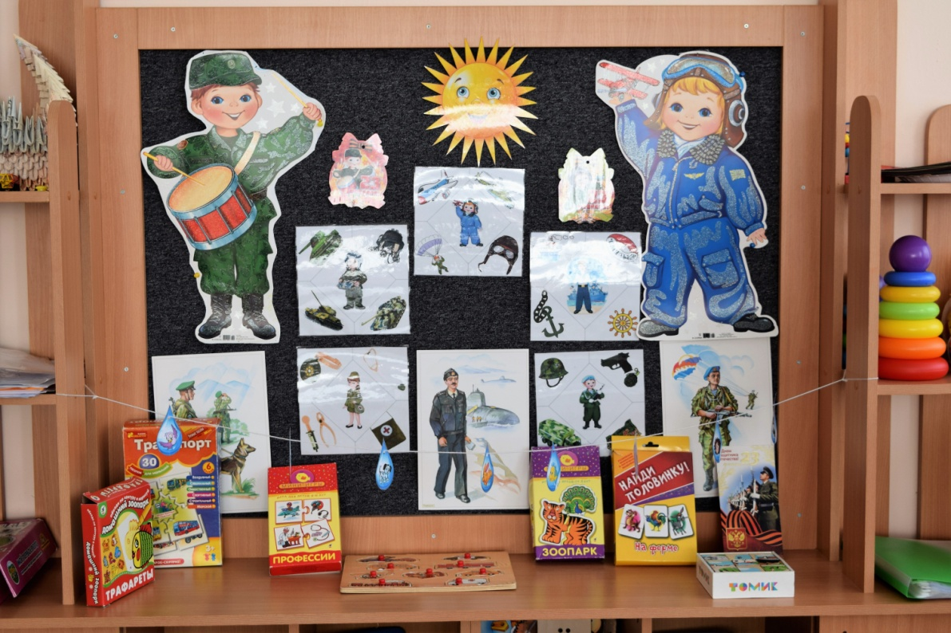

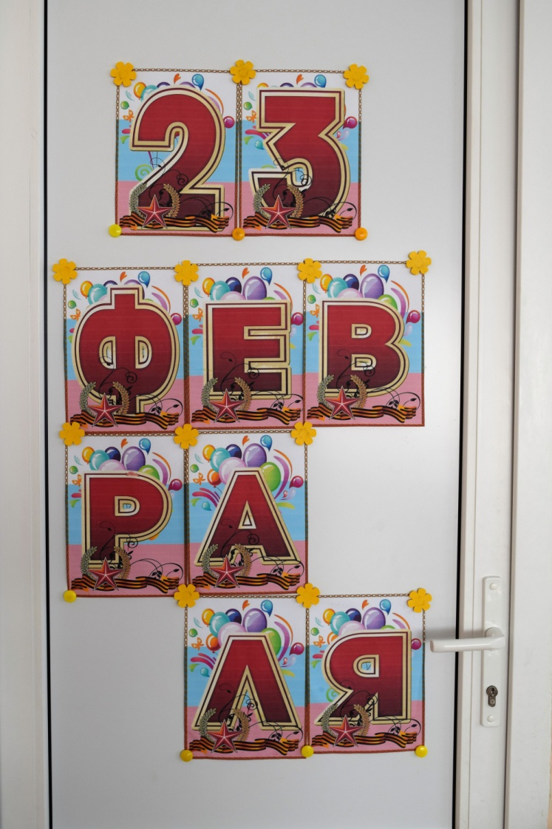
Дети делали папам и дедушкам праздничные галстуки.
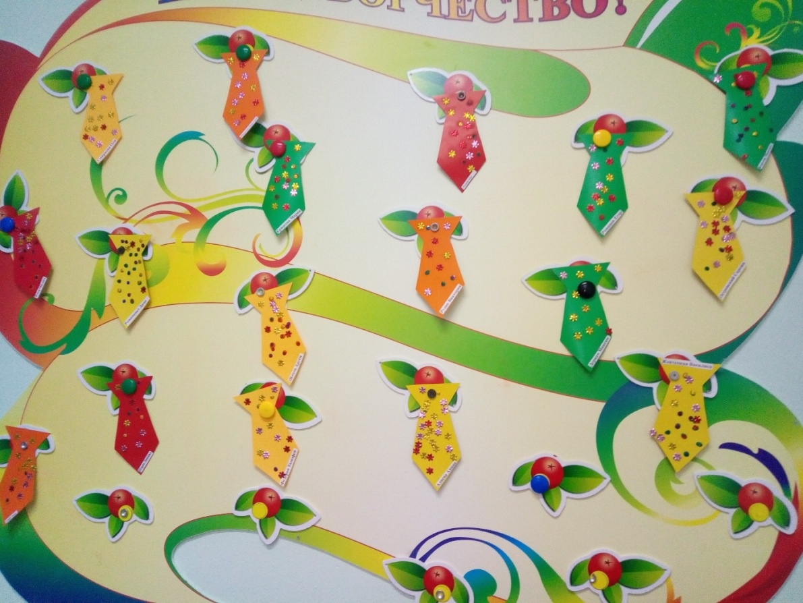

Так же у нас состоялось спортивное развлечение, посвященное 23 февраля.
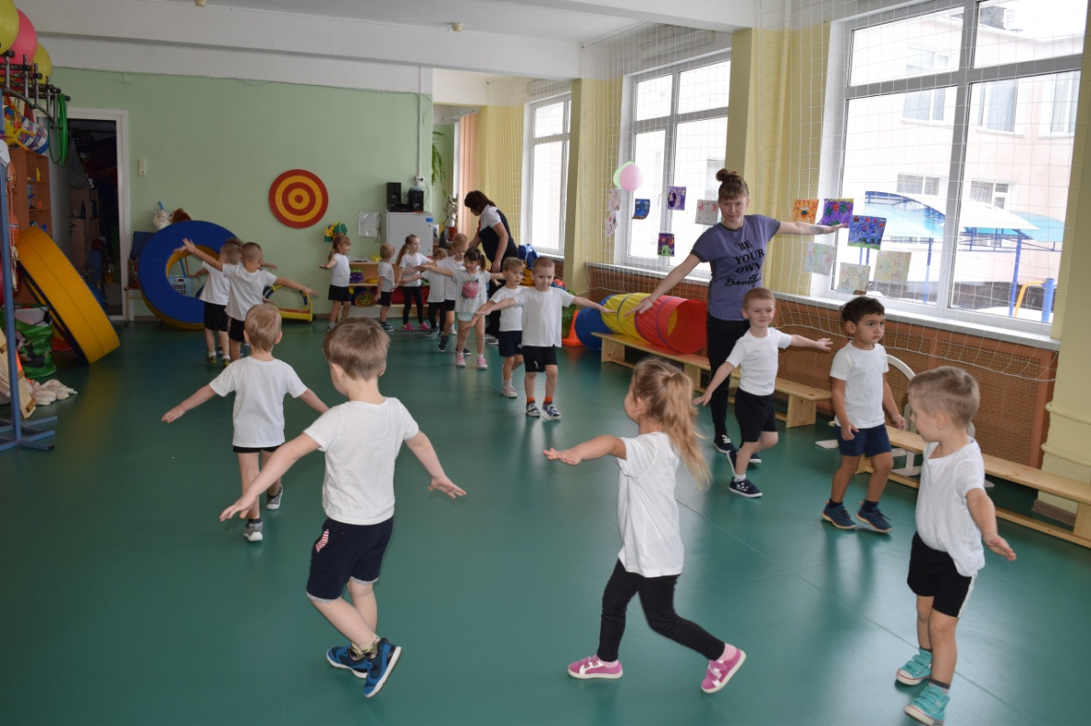
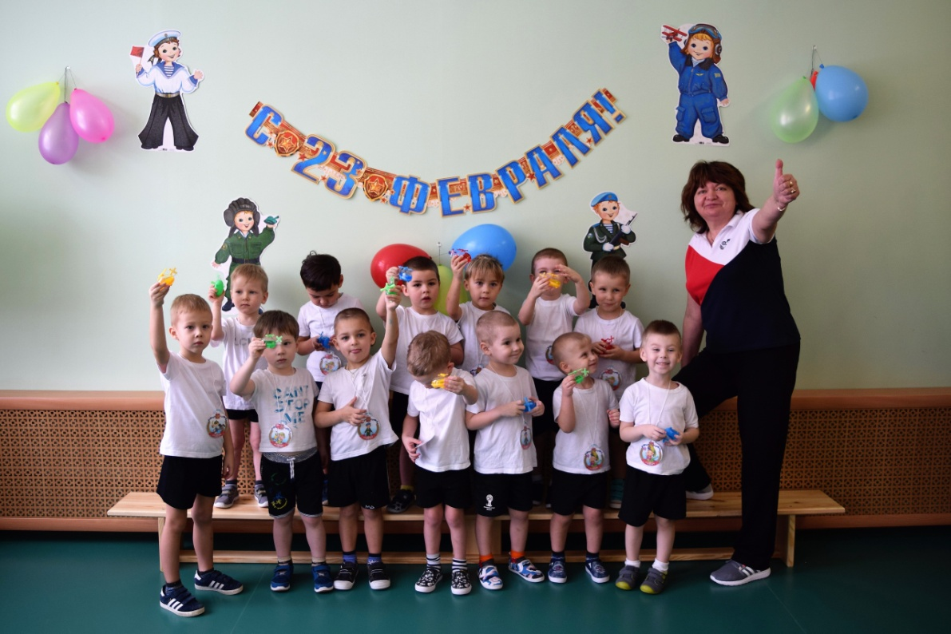

Еще был проведен мастер класс с родителями посвященный предстоящему празднику. Родители вместе с детьми делали поздравительные открытки.
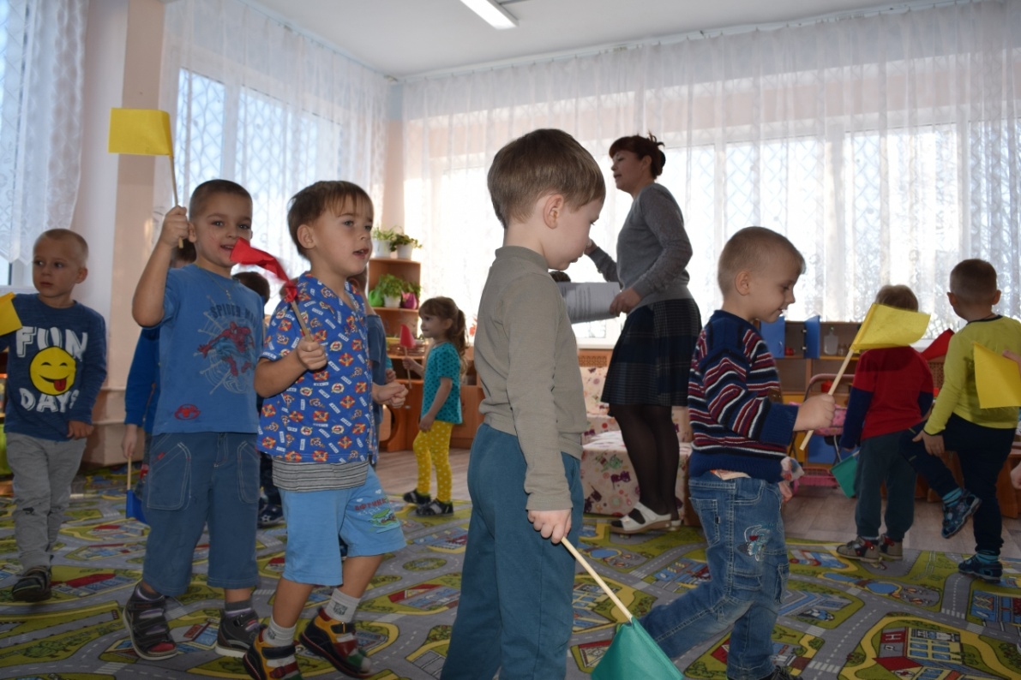
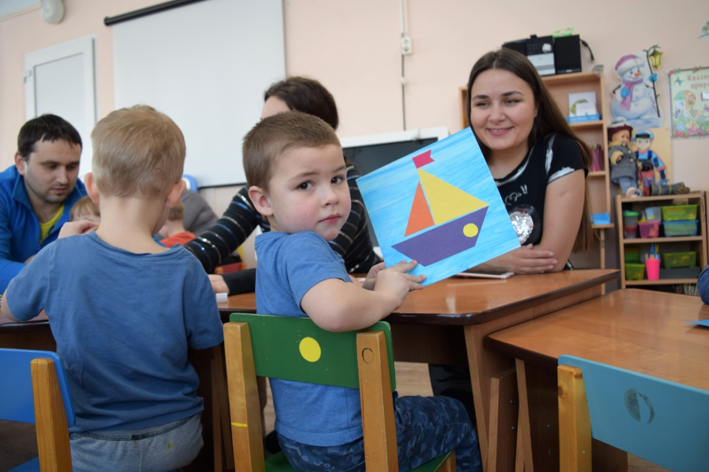

Четвертая неделя «Приглашаем гостей». Образовательная деятельность на этой неделе стоилась вокруг темы приглашения гостей, расширялись представления детей о предметах посуды.

